#ALCINA Style: Inspirováno influencery a kadeřníky

Doby, kdy trendy udávali pouze odborníci, jsou minulostí. Nejen běžní spotřebitelé, ale i samotní kadeřníci už hledají inspiraci jinde – ve světě sociálních sítí. Právě tam zjišťují, co se aktuálně nosí, co je in a jak takového looku dosáhnout. A tak se blogy a nápady z ulice staly novu hnací silou jak ve světě módy, tak i v oblasti vlasového stylingu. Díky tomu si můžeme užívat i velké rozmanitosti. Dnes neexistuje pouze jeden trend, je jich spousta a každý z nás si tak může najít takový, který nejlépe ladí s našim stylem, aby stále zůstala zachována autenticita a přirozenost.

ALCINA si proto k vývoji nové řady #ALCINA Style, která obsahuje sedm nových produktů, přizvala nejen kadeřníky, ale i přední influencery. Ti byli pečlivě a cíleně vybíráni, neboť každý z nich má jiné způsoby a kanály, jimiž se svým publikem komunikuje. S každým z nich bylo natočeno video, v němž jsou influenceři zachyceni ve svém domácím prostředí a představují nám svůj oblíbený přípravek z nové řady. Kampaň nás tak zavede do Berlína, Vídně, Frankfurtu, Hamburgu i Mnichova.

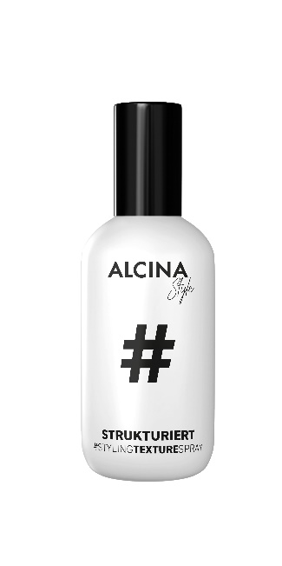
#Strukturovací styling-sprej
- Jiný účes každý den
Ať už toužíte po nedbale upraveném účesu, uhlazeném looku nebo stylu á la lví hříva, bude vám #Strukturovací styling-sprej skvělým pomocníkem. Je vhodný do suchých i mokrých vlasů a účesu dodává silné zpevnění. Stále však zachovává jeho lehkost, pohyb a vlasy nemastí. Díky tomu je vhodný i pro jemné vlasy. Po nanesení můžete účes vytvarovat přes kartáč i pomocí prstů.
Použití: Ideální pro úpravu pomocí prstů – protřepejte a upravujte. Nastříkejte do mokrých vlasů a vyfénujte. Nebo aplikujte do suchých vlasů a ty poté stočte, uhlaďte, spleťte nebo natočte. Nestříkejte do očí.
Minimální prodejní cena: 270 Kč
Obsah: 100 ml

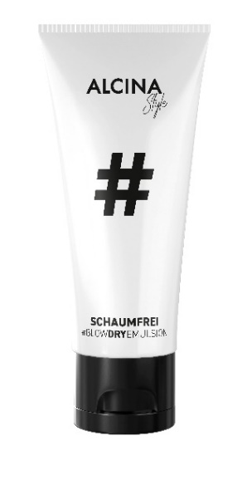
#Nepěnivá fénovací emulze
- Pečující a zpevňující emulze
Tento objemový zázrak propůjčuje vlasům lehké zpevnění a vyhlazuje jejich strukturu. Vlasy po nanesení zůstávají přirozené, na dotek jsou hladké a lesklé. Emulze jim dodává pevnost, hebkost, nadýchanost, ale zároveň nezatěžuje a nelepí.
Použití: Naneste na ručníkem vysušené vlasy. U kořínků zajistí větší zpevnění, konečkům dodá lehkou pružnost.
Minimální prodejní cena: 270 Kč
Obsah: 75 ml

#Fénovací sprej pro hladké vlny
- Perfektní kombinace stylingu a péče
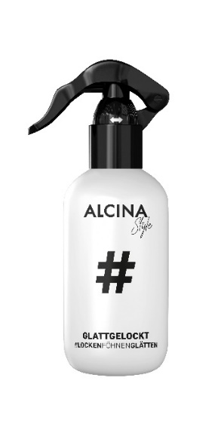
Dokonalých pružných vln dosáhnete pomocí #Fénovacího spreje pro hladké vlny. Ten zároveň vyhlazuje vlasovou strukturu a pomocí anti-frizz faktoru krotí létající vlasy. Poskytuje účesu intenzivní lesk a lehkou fixaci. Vlasy jsou po nanesení hladké, jako byste žádný styling nepoužili. Je vhodný pro rovné i vlnité vlasy.

Použití: Nastříkejte do mokrých vlasů a rovnoměrně zapracujte kartáčem nebo prsty. Vyfénujte a upravte kulmou či žehličkou.
Minimální prodejní cena: 270 Kč
Obsah: 100 ml

#Ochranný sprej před teplem
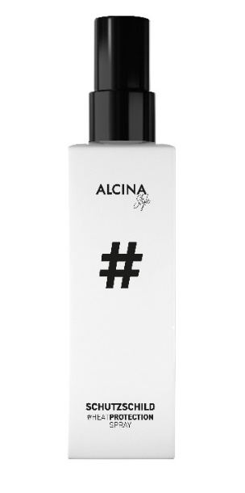
- Maximální ochrana při žehlení, fénování a kulmování
Předejděte poškození, křehkosti a lámavosti vlasů v důsledku působení žáru při fénování, žehlení či kulmování s #Ochranným sprejem před teplem. Sprej poskytuje maximální ochranu až do 230 °C, která ve vlasech vydrží 12 hodin. Vlasy nezatěžuje a díky jemnému rozprašovači v nich rychle usychá a nenamáčí je. Kromě ochrany dodává i výrazný lesk a pocit lehkosti a síly.
Použití: Po každém umytí vlasů a před každým tepelným stylingem. Lze aplikovat do mokrých i suchých vlasů. Rovnoměrně nastříkejte na vlasy a rozčešte. Několikrát postup zopakujte. Lze kombinovat se všemi stylingovými produkty. Nestříkejte do očí.
Minimální prodejní cena: 270 Kč
Obsah: 100 ml

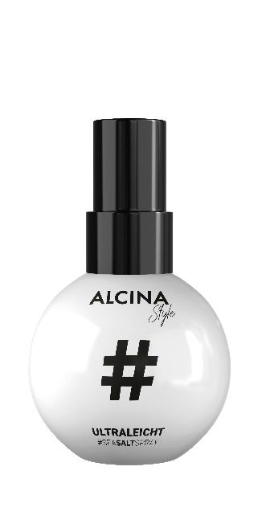
#Ultralehký sprej s mořskou solí
- Pro ležérní účesy a plážové vlny
Toužíte po trendy plážových vlnách nebo jiných nenucených a ležérních účesech? Pak pro vás bude správnou volbou #Ultralehký sprej s mořskou solí, který účesům dodá pevnou strukturu. Vlasy nijak nezatěžuje a je tak vhodný i pro jemné vlasy. Ideální je do středních délek a mikáda.
Použití: Mokré nebo suché vlasy rozdělte na několik částí a naneste sprej od kořínků ke konečkům. Při fénování vlasy pročesávejte prsty. Naneste libovolné množství podle hustoty vlasů. Nestříkejte do očí.
Minimální prodejní cena: 270 Kč
Obsah: 100 ml
#Neviditelná styling-pasta - středně silná
- Pro nedbalé i hladké účesy
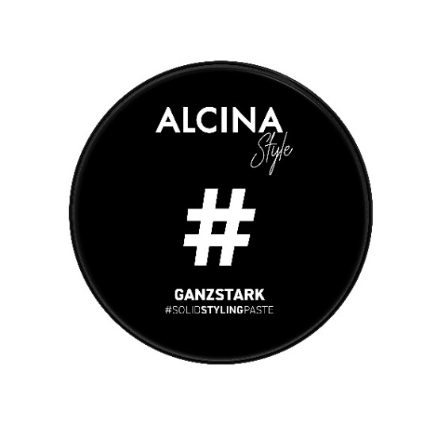
Všechny elegantní, nedbalé i hladké účesy dosáhnou dokonalosti díky #Neviditelné styling-pastě. Poskytuje přirozené, nezatěžující zpevnění a účesům dodává moderní ráz. Pasta je neviditelná, lehká, vlasy nelepí ani nemastí. Pomůže upravit jemné, silné, rovné i kudrnaté vlasy. Je vhodná pro muže i ženy s krátkými vlasy, ale použít se dá i u dlouhých vlasů pro zpevnění některých částí účesu.
Použití: Naberte pastu na špičku prstu, rozetřete v dlaních a lehce při tom zahřejte. Rovnoměrně zapracujte do suchých vlasů a upravte do požadovaného vzhledu.
Minimální prodejní cena: 270 Kč
Obsah: 50 ml
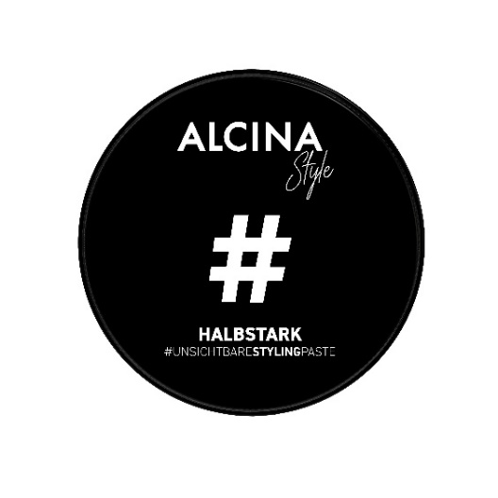
#Tuhá styling-pasta - velmi silná
- Pevná pasta pro modelaci
Silnou a dlouhodobou fixaci při každém stylingu nabízí #Tuhá styling-pasta. Umožňuje skutečně vysokou kreativitu – nadzvednutí, stočení i modelaci účesů. Kdykoliv během dne pak můžete vlasy přečesat a upravit.
Použití: Rozetřete do suchých vlasů a poté upravujte pramínek po pramínku, dokud nevytvarujete požadovaný účes.
Minimální prodejní cena: 270 Kč
Obsah: 50 ml
K dostání v salonech spolupracujících se značkou ALCINA v průběhu února 2019.

